Dokumentacja Bankomatu

Przegląd ogólny

Bankomat będzie obsługiwać jednego klienta naraz. Klient będzie musiał wprowadzić numer karty bankomatowej, osobisty numer identyfikacyjny (PIN), który zostanie wysłany do bazy danych w celu weryfikacji w ramach każdej transakcji. Klient będzie mógł wykonać jedną lub więcej transakcji. Również klient musi być w stanie dokonać zapytania o saldo każdego konta powiązanego z kartą. Bankomat działa w oparciu o bazę danych stworzoną w Visual Studio. Informację powinny automatycznie trafiać do bazy, w trakcie użytkowania bankomatu.

Język programowanie i narzędzia programistyczne

- Visual Studio 2015

Wymagania techniczne

- Aplikacja działa na Windowsie XP, Windowsie Vista, Windowsie 7, Windowsie 8 oraz Windowsie 10.
- Do edycji aplikacji jest potrzebny Visual Studio 2015
- Do edycji bazy danych jest potrzebny MS Access

Działanie programu

- Włóż kartę

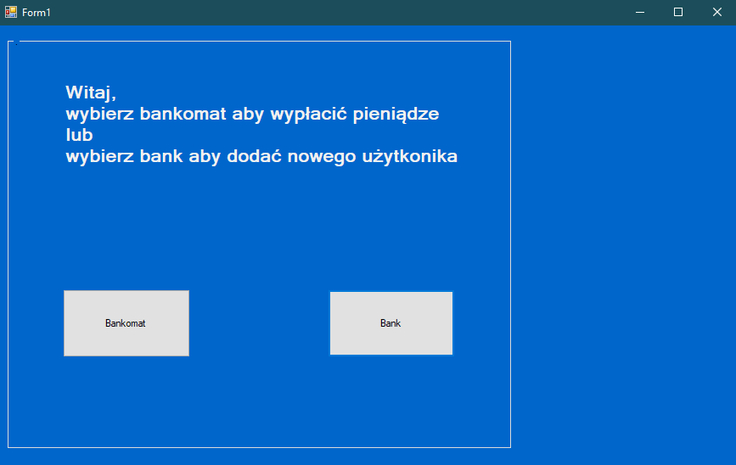

- Wprowadź numer karty

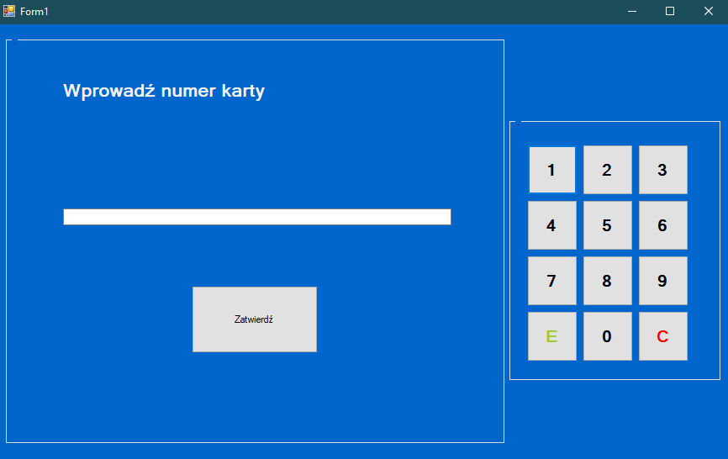

- Wprowadź PIN

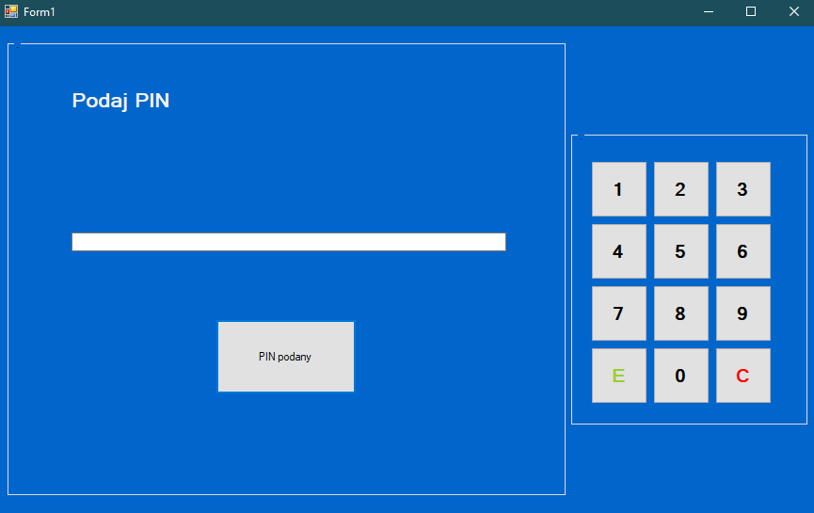

- Wybierz operację
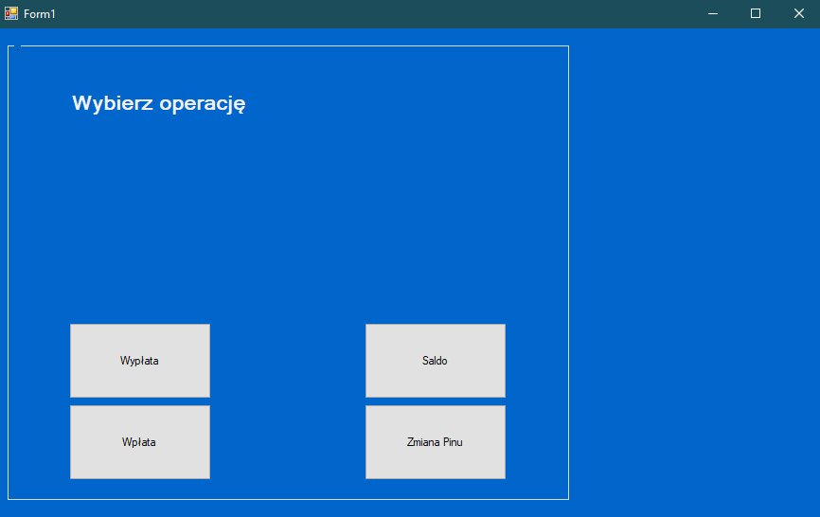

- Informację o użytkowniku
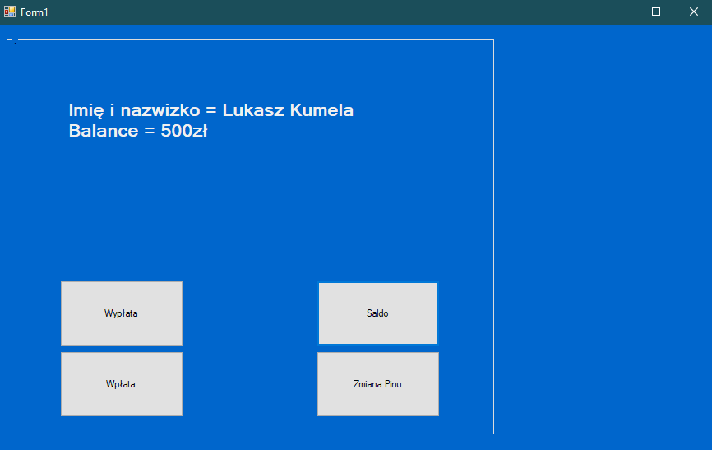

- Wypłata gotówki

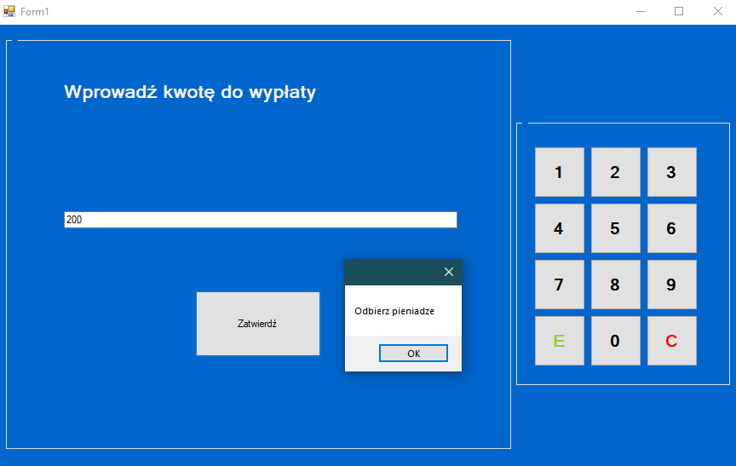

- Zmiana PINU
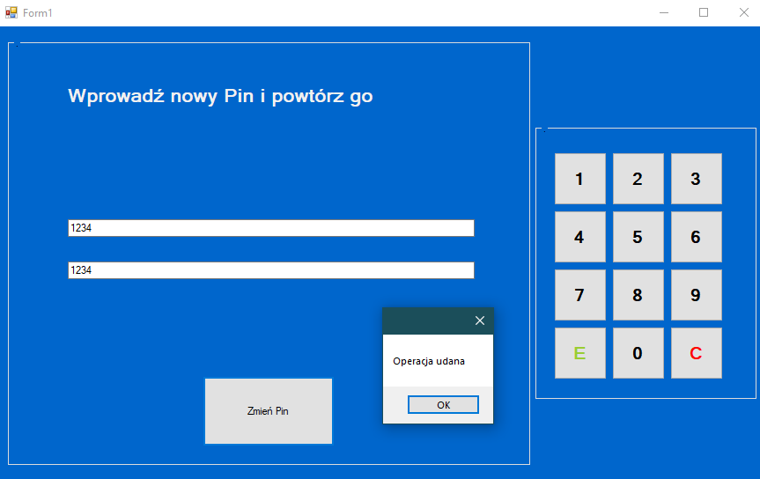

- Wpłata
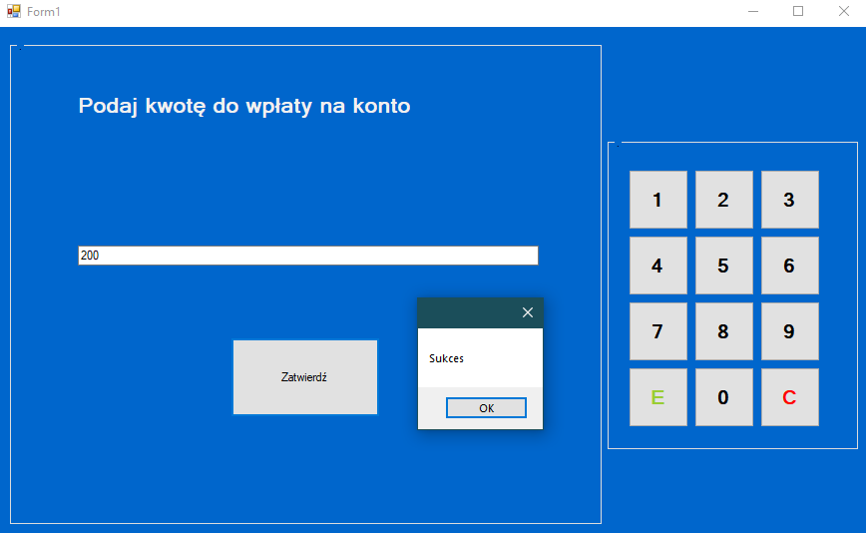
- Dodanie Użytkownika

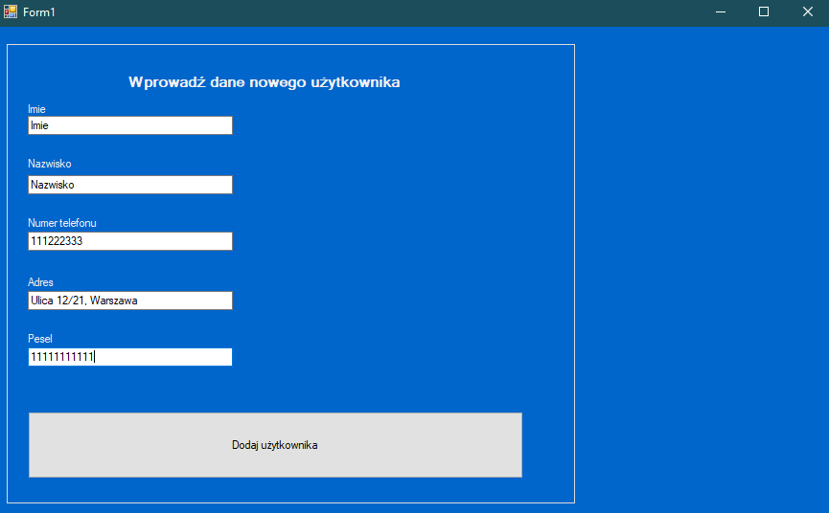

- Błędy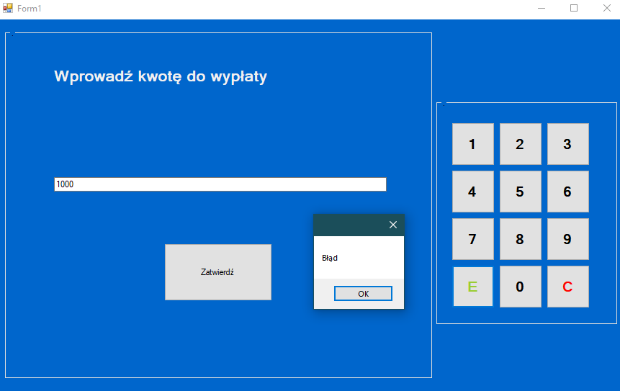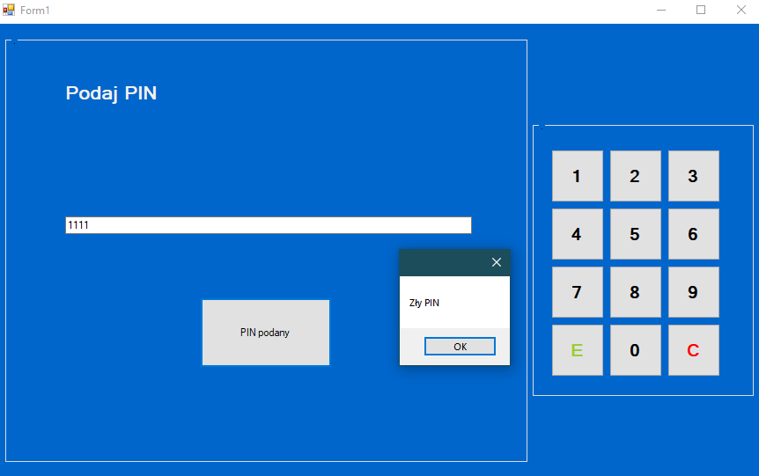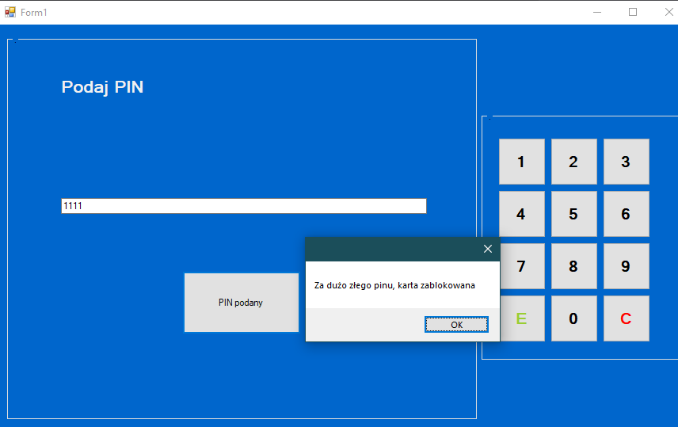

Diagram czynności

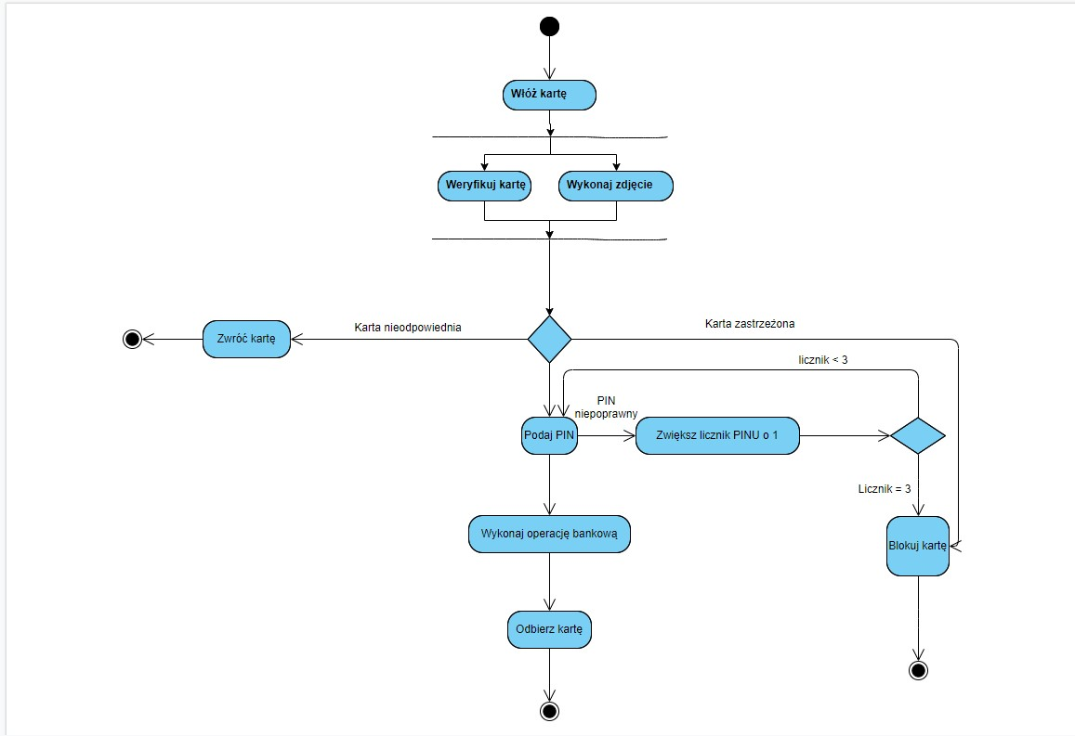

Diagram przypadków użycia

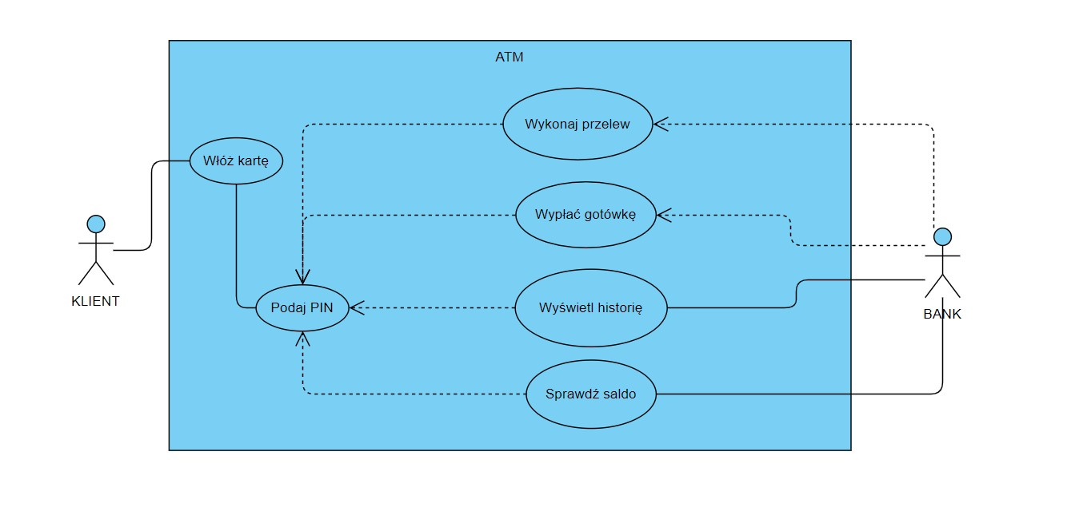

Diagram klas

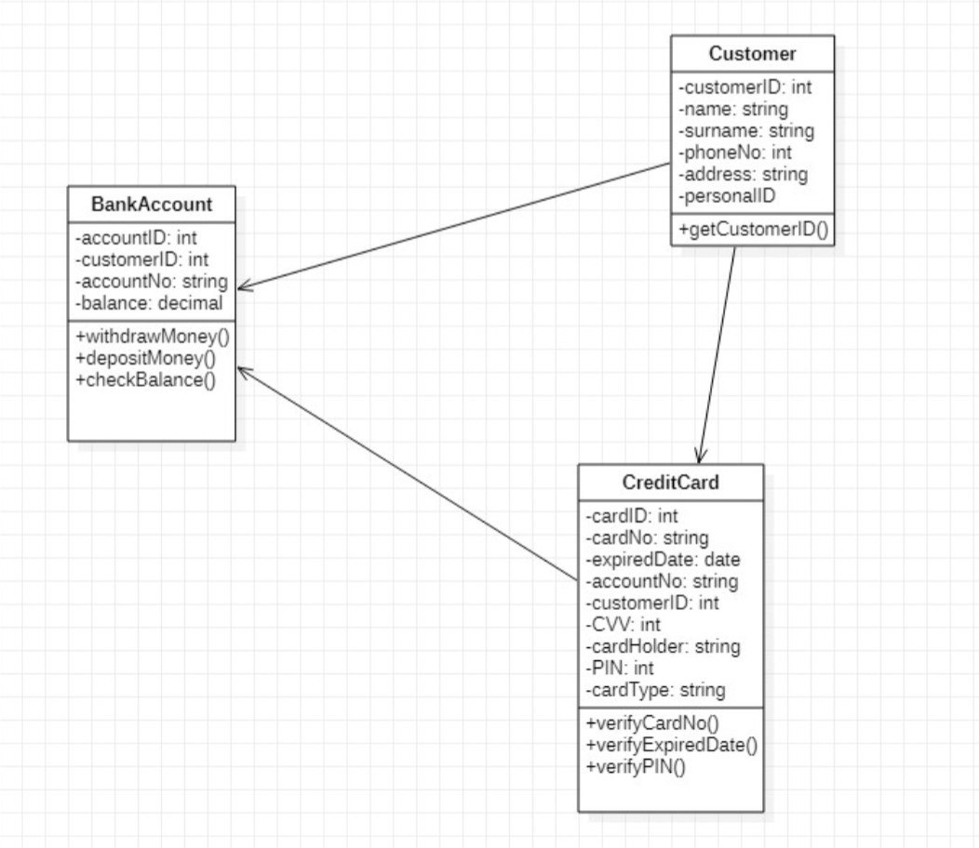

Diagram sekwencji

